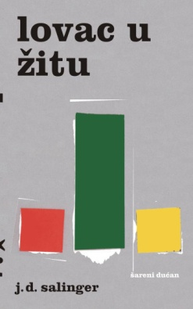
Tko još nije pročitao roman Lovac u žitu?
Ima li takvih?
Ako ima, pročitajte pod opširnije preporuke za čitanje romana učenika 1. A i 1.B (usmjerenje medicinska sestra / tehničar opće njege) i još mnogo toga.

Zašto bi trebalo pročitati roman Lovac u žitu?
… jer obuhvaća sve osjećaje nas mladih. (Rino Eterović, 1. B)
… knjiga nam može pomoći da lakše koračamo kroz tinejdžerske godine. (Ana Ćurlin, 1. B)
… roman je jako zanimljiv; prikazuje pravu sliku svijeta, ne uljepšanu. (Marija Šućur, 1. A)
… upoznajemo se s problemima koji i nas muče. (Anamarija Muslić, 1. A)
… ovaj roman bi trebali pročitati i odrasli i tinejdžeri; odrasli da lakše razumiju nas mlade, a tinejdžeri da se lakše nose sa svojim problemima. (Leonarda Škorić, 1. A)
… upozorava nas na razne opasnosti. (Ana Marković, 1. A)
… u glavnom liku možemo vidjeti svoje osobine – dobre ili loše. (Morana Kranjčec, 1. B)

A evo i jednog opširnijeg obrazloženja:
Lovac u žitu nije neka dosadna i preozbiljna knjiga kakvu očekujemo za lektiru. Iako je pisana majstorski, laka je za čitanje i za razumijevanje. Vjerujem da je svatko u liku Holdena prepoznao bar nešto što se odnosi i na njega. Fabula je zabavna, a poruka nas tjera na razmišljanje. Pomaže nam da izgradimo karakter. Iako Holden na prvi pogled izgleda kao luda propalica, zapravo je na neki način intelektualac i jako je pametan. Pruža otpor sustavu i uvriježenim normama. U sebi je još uvijek dijete. Dakle, smatram da bi se ovo djelo trebalo pročitati kako bismo bolje shvatili sebe i život.
(Jozo Šušnjara, 1.A)

Prema uputama prof. Carmen Lešina učenici 1. A i 1. B razreda su samostalnim istraživanjem došli do sljedećih spoznaja:
Holden Caulfield

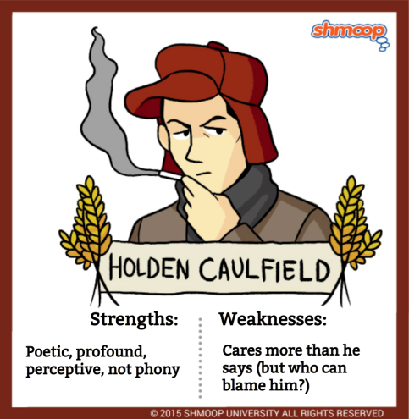

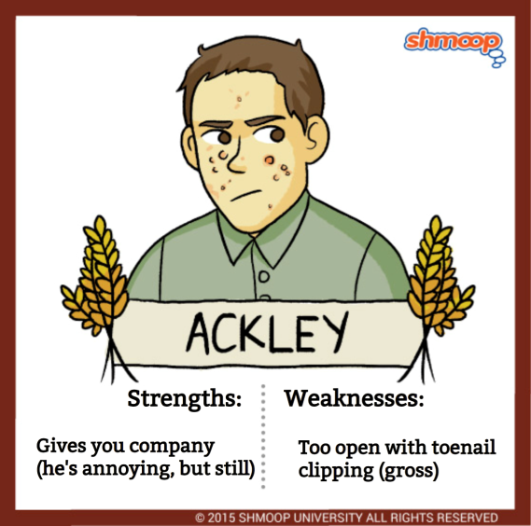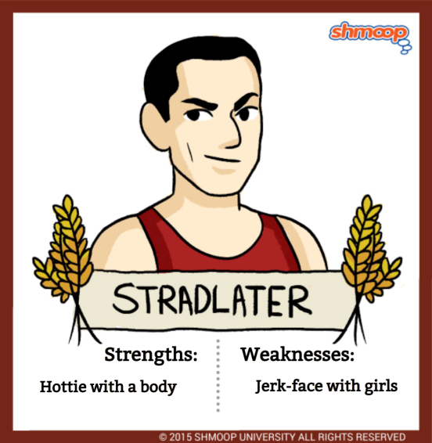
- ime mu je Ward
- visok i lijepo građen momak
- mnogo je vremena provodio u kupaonici, ali ni njegove higijenske navike nisu bile najbolje
- zaljubljen je u samog sebe, smatrao se najljepšim momkom zapadne polutke
- volio je da mu drugi ugađaju
- trebalo mu je sat vremena da počešlja kosu
- volio je djevojke

- ime mu ja Robert
- stanovao je do Holdenove i Stradlaterove sobe
- nepozvan ulazi kod njih u sobu
- 18 godina, čudan, ide u 4. razred srednje škole
- sve 4 godine proveo u Penceyju
- volio je prevrtati Holdenove i Stradlaterove stvari
- jako neuredan, nije imao higijenske navike
- lice puno bubuljica, nikada nije prao zube
- imao je i jako loš karakter
- mrzio je Stradlatera, nikad nije htio ući u sobu kad je on bio u sobi

Odnos Holden – Stradlater
- u nekim trenucima su se slagali, a u nekim nisu
- Holdenu je Stradleter znao ići na živce i zbog toga bi se ponekad posvađali
- jednom je došlo do fizičkog sukoba što je prekinulo njihove prijateljske odnose
Odnos Holden – Ackley
- Holden ga nije podnosio jer je imao jako loše higijenske navike i zbog toga što se miješao u tuđe poslove
- u najtežim trenucima mu se obraćao za pomoć

1. A - članovi 1. grupe: Mihaela Caktaš, Toni Favro, Jozo Šušnjara
1. B - članovi 1. grupe: Rino Eterović, Marija Marinović, Lara Milanović, Stella Pivac

Holden Caulfield
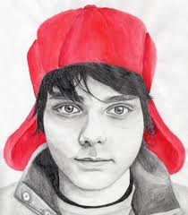
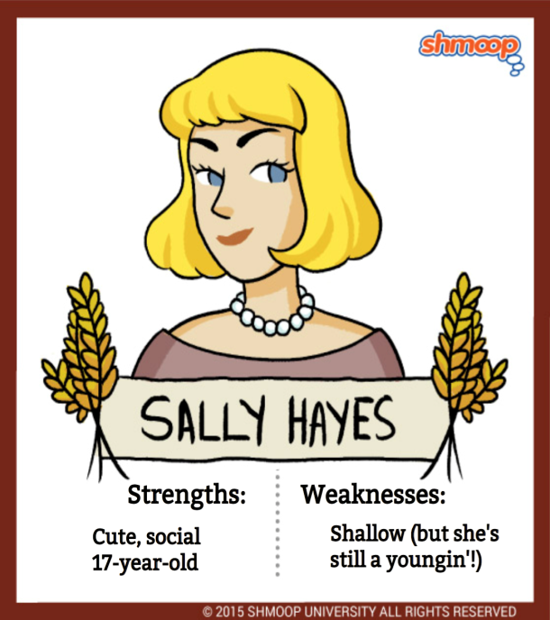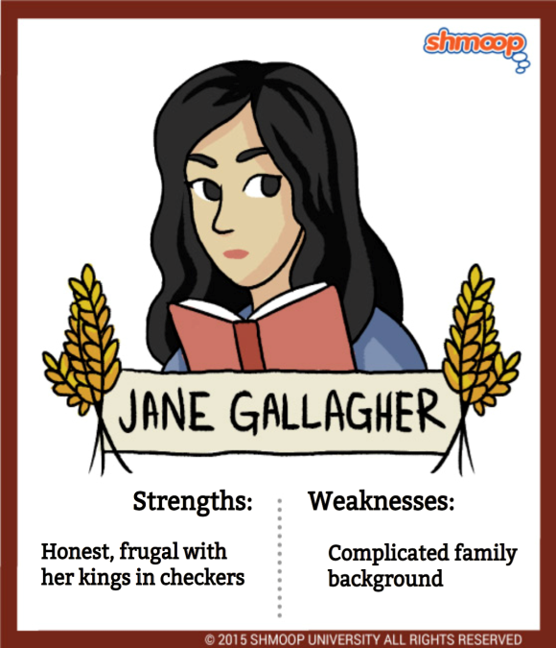
- neko vrijeme Holdenova susjeda
- bila je posebna
- imala je dobermana – pinča
- bila je balerina
- voljela je igrati damu
- roditelji su joj rastavljeni, a majka joj se udala za pijanca
- stara Holdenova prijateljica s kojom je izašao na predstavu Luntovih, a kasnije na klizanje
„Imala je na sebi neki crni kaput i nešto kao crnu beretku. Rijetko je uopće nosila neki šešir, ali ta beretka je izgledala veoma lijepo.“

Odnos Holden – Sally
„Smiješno je u svemu tome bilo to što sam osjetio želju da se oženim njom istog časa kad sam je ugledao. Ja sam lud. Nije mi čak bila ni osobito draga, a ipak sam se iznenada osjetio kao da sam zaljubljen u nju i poželio da se njom oženim. Tako mi Boga, lud sam. Priznajem to.“
- susret nije završio kako je on očekivao, posvađali su se

Odnos Holden – Jane
- jako se brinuo za nju
- htio je nazvati da vidi je li sigurno došla kući
- prije su skupa igrali tenis i golf
- iako nije priznao , vjerojatno je zaljubljen u nju
- kada ju je napao očuh pijanac, Holden ju je tješio

1. A - članovi 2. grupe: Filipa Bilić, Filipa Jadrić, Ivana Stapić, Leonarda Škorić
1. B - članovi 2. grupe: Leo Miolin, Ana Rubelj, Lorena Svalina
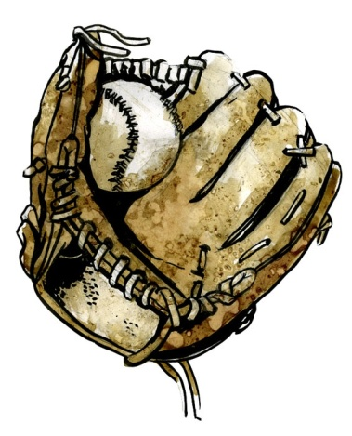
Rukavica je Holdenu mnogo značila. Stradleter ga je zamolio da mu napiše sastav i opiše neki prostor. Nije imao inspiraciju pa je pisao o Alliejevoj rukavici za bejzbol. Allie je bio Holdenov mlađi brat koji je preminuo od leukemije i rukavica mu je bila jedina uspomena. Čitava je bila ispisana pjesmama zelenom tintom .
Holden je kapu kupio u New Yorku i platio ju je 1 dolar. Bila je to crvena kapa s dugačkim šiltom. Šilt je okretao natrag jer mu se tako sviđalo i želio je prkositi drugima. Kad bi se našao u nekoj teškoj situaciji šilt bi okrenuo naprijed. Stradleter mu je rekao da je to kapa za lov na jelene. Holden mu je odgovorio: „Ovo je kapa za lov na ljude.“

Holden Caulfield
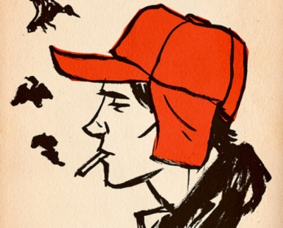
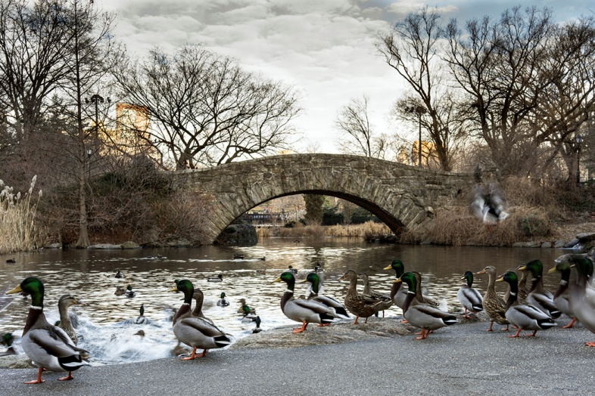
Holden je u romanu tri puta spomenuo patke. Prvi put se sjetio pataka kada je bio kod profesora Spencera. Pita se što se događa s patkama zimi; dolazi li neki momak s kamionom i odvozi ih u zoološki vrt ili patke odlaze u toplije krajeve. Drugi put spominje patke kad se vozi u taksiju. Pitao je vozača zna li kuda patke odlaze zimi. Treći put je spomenuo patke opet u taksiju, postavio je isto pitanje, a vozač je mislio da je Holden lud.

1. A - članovi 3. grupe: Marija Čogelja, Ema Kajušić, Iva Tičinović, Damjan Žanko
1. B - članovi 3. grupe: Mirela Anđelić, Karlo Jenjić, Petar Križanac

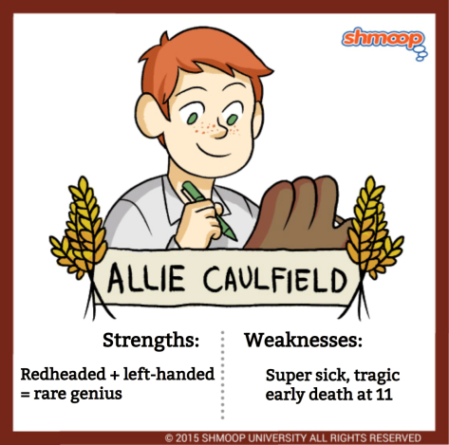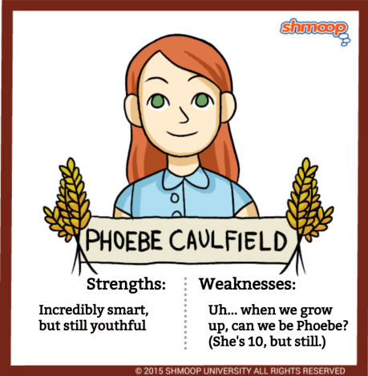
- Holdenov mlađi brat, vrlo inteligentan
- umro je 18. srpnja1946., bolovao od leukemije
- imao izrazito riđu kosu
- iako se smatra da se riđokosi ljudi lako raspale, Allie je bio iskren i smiren, nije se ni na koga ljutio
- te noći kad je Allie umro, Holden je spavao u garaži i porazbijao golom šakom sve prozore
- to su bili trenuci kad je Holden pokazao privrženost i bratsku ljubav
- Holdenova devetogodišnja sestra
- prilično mršava
- ima crvenu kosu i lijepe male, uši
- jedina joj je mana što ponekad previše izražava svoje osjećaje
- Holden je smatra najboljom prijateljicom
- bili su veoma povezani, htjela je s njim krenuti u nepoznato

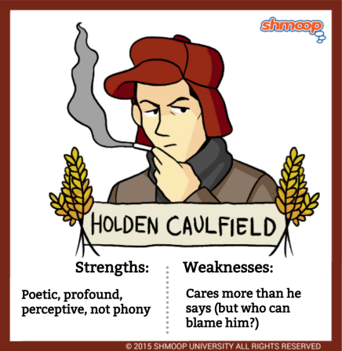
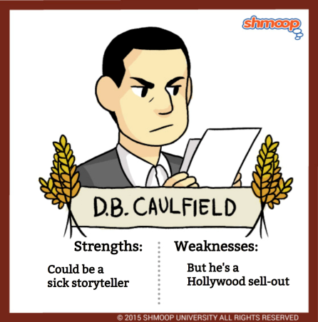
Holden svoga starijeg brata D. B.-a cijeni kao pisca. Najdraža mu je njegova zbirka pripovijesti Tajna zlatna ribica. On za svoga brata govori da je prostitutka jer se prodao za novac u Hollywoodu gdje piše scenarije za filmove, bio je izvrstan pisac. D. B. ga svakog vikenda posjećuje u bolnici i on će ga odvesti kući kada ga puste.

1. A - članovi 4. grupe: Mia Čotić, Mija Galić, Maris Mamić
1. B - članovi 4. grupe: Sara Pavlov, Magdalena Perajica, Antea Perić

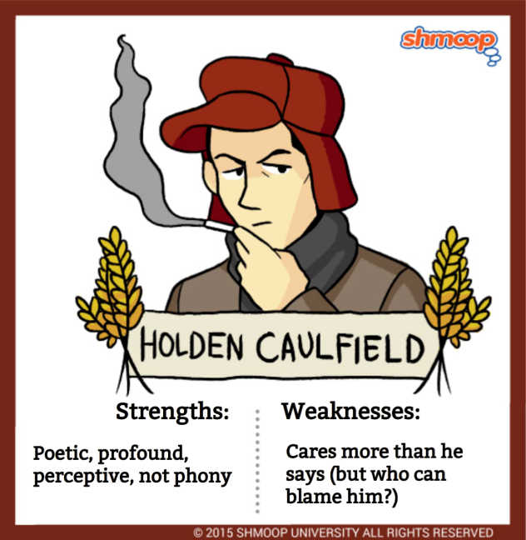

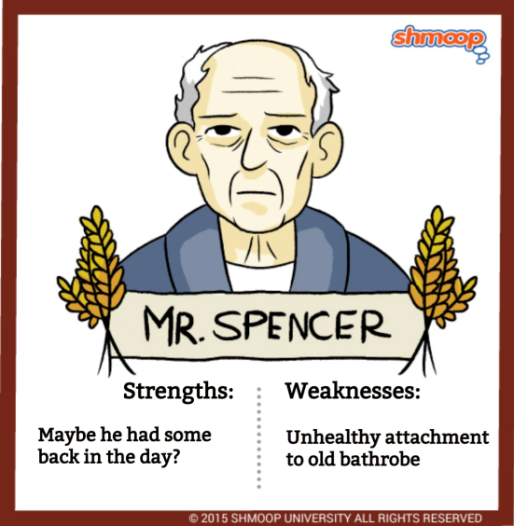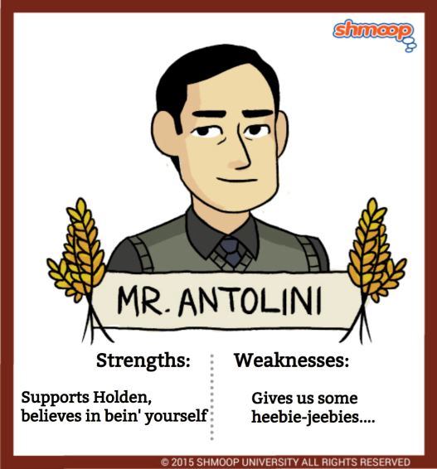
- oko sedamdeset godina
- sjedio je u velikoj kožnoj fotelji sav upakiran u pokrivač
- uvijek je vikao osim u razredu
- profesor povijesti
- boluje od gripe
- intelektualac, oženjen
- na sebi je imao kućni ogrtač i papuče, a u ruci čašu viskija sa sodom
- čovjek pun ukusa
- profesor engleskog

Odnos Holden – Antolini
- Antolini govori o obrazovanim i talentiranim ljudima: „ Tvrdim, međutim, da obrazovani i školovani ljudi, ako posjeduju talent i stvaralačku snagu – što je na žalost, rijetko slučaj - imaju mogućnosti da ostave iza sebe neizmjerno više dragocjenih ostvarenja nego ljudi koji posjeduju samo talent i stvaralačku snagu.“
- Holden misli da je Antolini homoseksualac te zbog toga postaje nervozan

Odnos Holden – Spencer
- Holden osjeća poštovanje prema njemu, razumije što ga je morao srušiti, po malo mu je dosadan
- Spencer mu govori o budućnosti i obrazovanju te da se prihvati knjige dok ne bude kasno
- Spencer je Holdenu poželio sreću, a on to nikad ne govori

1. A - članovi 5. grupe: Nora Liović, Marko Dalila Miloš, Anamaria Muslić, Marija Šućur
1. B - članovi 5. grupe: Anton Bogdanić, Laura Kraljić, Jelena Žunić

nervozan
- za sebe govori da je inače prilično nervozan
- iznenada ga je počela hvatati nervoza kada mu je Stradleter rekao da izlazi s Jane

sklon laganju
- kada bi jednom počeo lagati mogao bi tako satima
- ponekad bi mu bilo žao što laže, ali bi bilo prekasno da nešto ispravi kao na primjer kada je lagao majci Ernesta Morrowa („ Imam nekakav mali-malešni tumor na mozgu.“)

ljubomoran
- najveću sklonost ljubomori pokazao je svojom reakcijom kada mu je Stradleter rekao da je bio u automobilu s Jane ne navodeći što su tamo radili
kukavica
- smatra da je djelomično kukavica, a djelomično čovjek kome je potpuno svejedno
- kada bi mu netko ukrao rukavice, on ne bi imao hrabrosti udariti ga

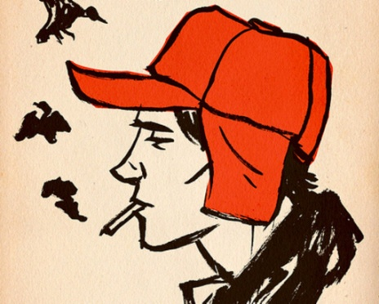

osjećajan
- najveću osjećajnost iskazuje prema bratu Allieju i sestri Phoebe
„One noći kad je umro porazbijao sam golom šakom sve one proklete prozore, onako, iz čistog bijesa.“
„Stara Phoebe se uplašila kao sam vrag kad sam zaplakao, prišla mi i pokušavala me utješiti…“

privržen
- bio je odan svojoj sestri jer je njoj obećao da će se vratiti kući
- na jedan način bio je vjeran osobi u koju je cijelo vrijeme bio zaljubljen, Jane

1. A - članovi 6. grupe: Mihaela Alajbeg, Ana Marković, Dora Pašalić, Anamarija Sarić
1. B -članovi 6. grupe: Ana Ćurlin, Antea Dumanić, Ana Ivančić

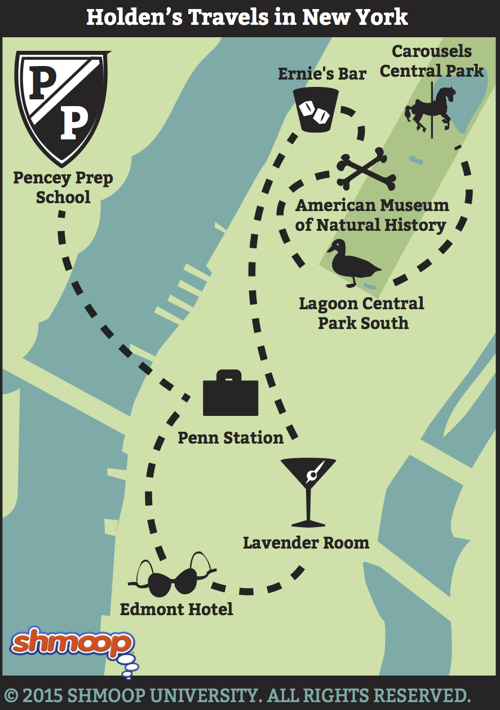
Nakon trodnevnog lutanja s Holdenom pokušali smo odgovoriti na neka pitanja.

Je li autor ovim romanom postao lovac u žitu?
Autor je ovim romanom postao lovac u žitu jer je opisao sve mračne strane svijeta odraslih i pokazao djeci da ne trebaju slijediti Holdenove postupke. (Antea Dumanić, 1. B)
Smatram da autor ovim romanom nije postao lovac u žitu jer nije nikoga spasio od provalije, to jest od odrastanja. (Ana Ivančić, 1. B)
Mislim da je autor ovim romanom postao lovac u žitu jer nam kroz cijeli roman pripovijeda o nevoljama, licemjernim i zlobnim ljudima koji danas prevladavaju u svijetu odraslih te nas upozorava da ne idemo tim putem.
(Stella Pivac, 1. B)

Može li se čovjek zaštititi i distancirati od hipokrizije (dvoličnosti, pretvaranja i licemjerja)?
Smatram da ne može jer se te osobine nalaze u srži svakog čovjeka, iako neki bježe od toga.
(Anton Bogdanić, 1. B)
Čovjek se ne može zaštititi od hipokrizije. Jedino možda da živi sasvim sam, u osami. Daleko od konktakta sa svima. Hipokrizija je sveprisutna, ali je moramo podnositi. Važno je da se mi sami uvijek držimo svojih ideala i ideja. Ono u što vjerujemo – to smo mi. Moraš ostati svoj i na taj način ostati zaštićen, bar u nekom pogledu, od hipokrizije.
(Jozo Šušnjara, 1. A)

